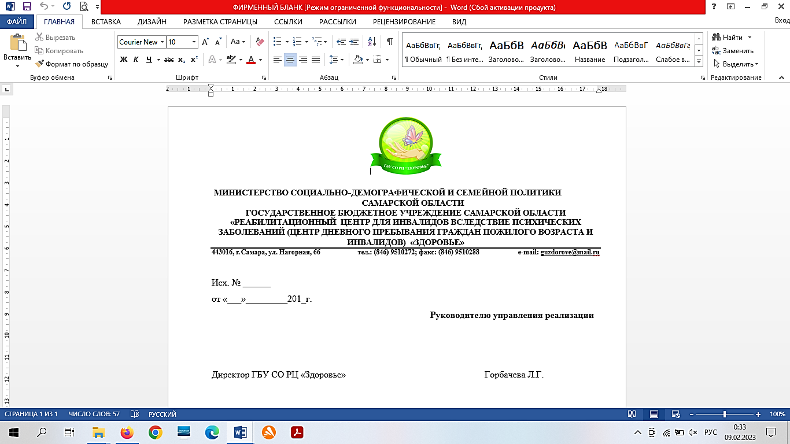

**Справка**

об общем количестве мест, предназначенных для предоставления

социальных услуг на 2025 год

Государственное бюджетное учреждение Самарской области «Реабилитационный центр для инвалидов вследствие психических заболеваний

«Здоровье» сообщает о том, что число обслуживаемых клиентов в ГБУ СО РЦ «Здоровье», согласно государственному заданию, утвержденного министерством социально-демографической и семейной политики Самарской области составляет 800 человек в год.

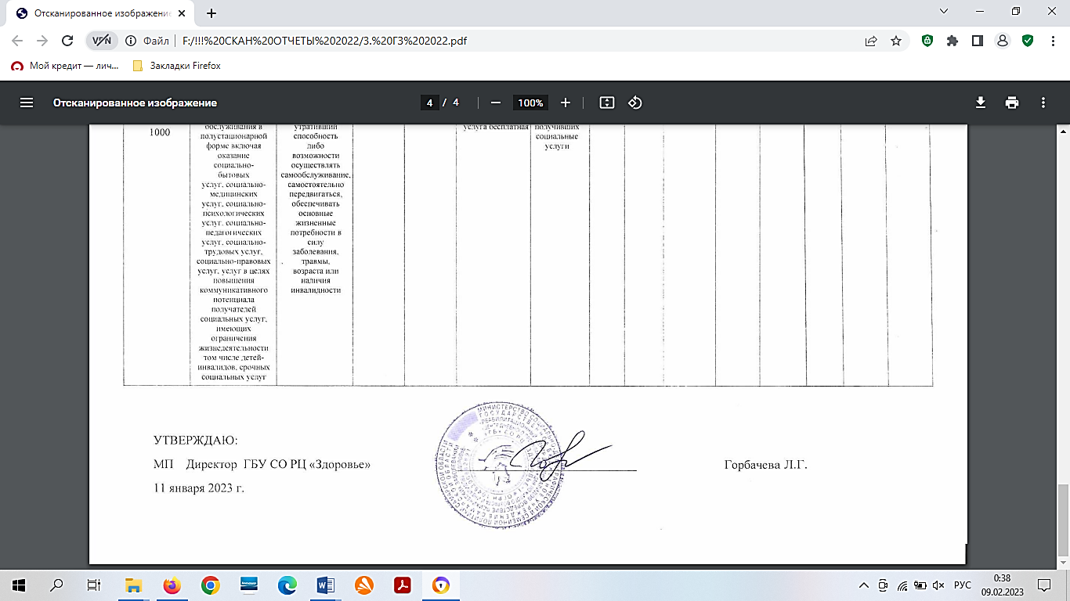

Директор

ГБУ СО РЦ «Здоровье» Горбачева Л.Г.